大阪府内市区町村別・4時（夜間）の年間入込客数

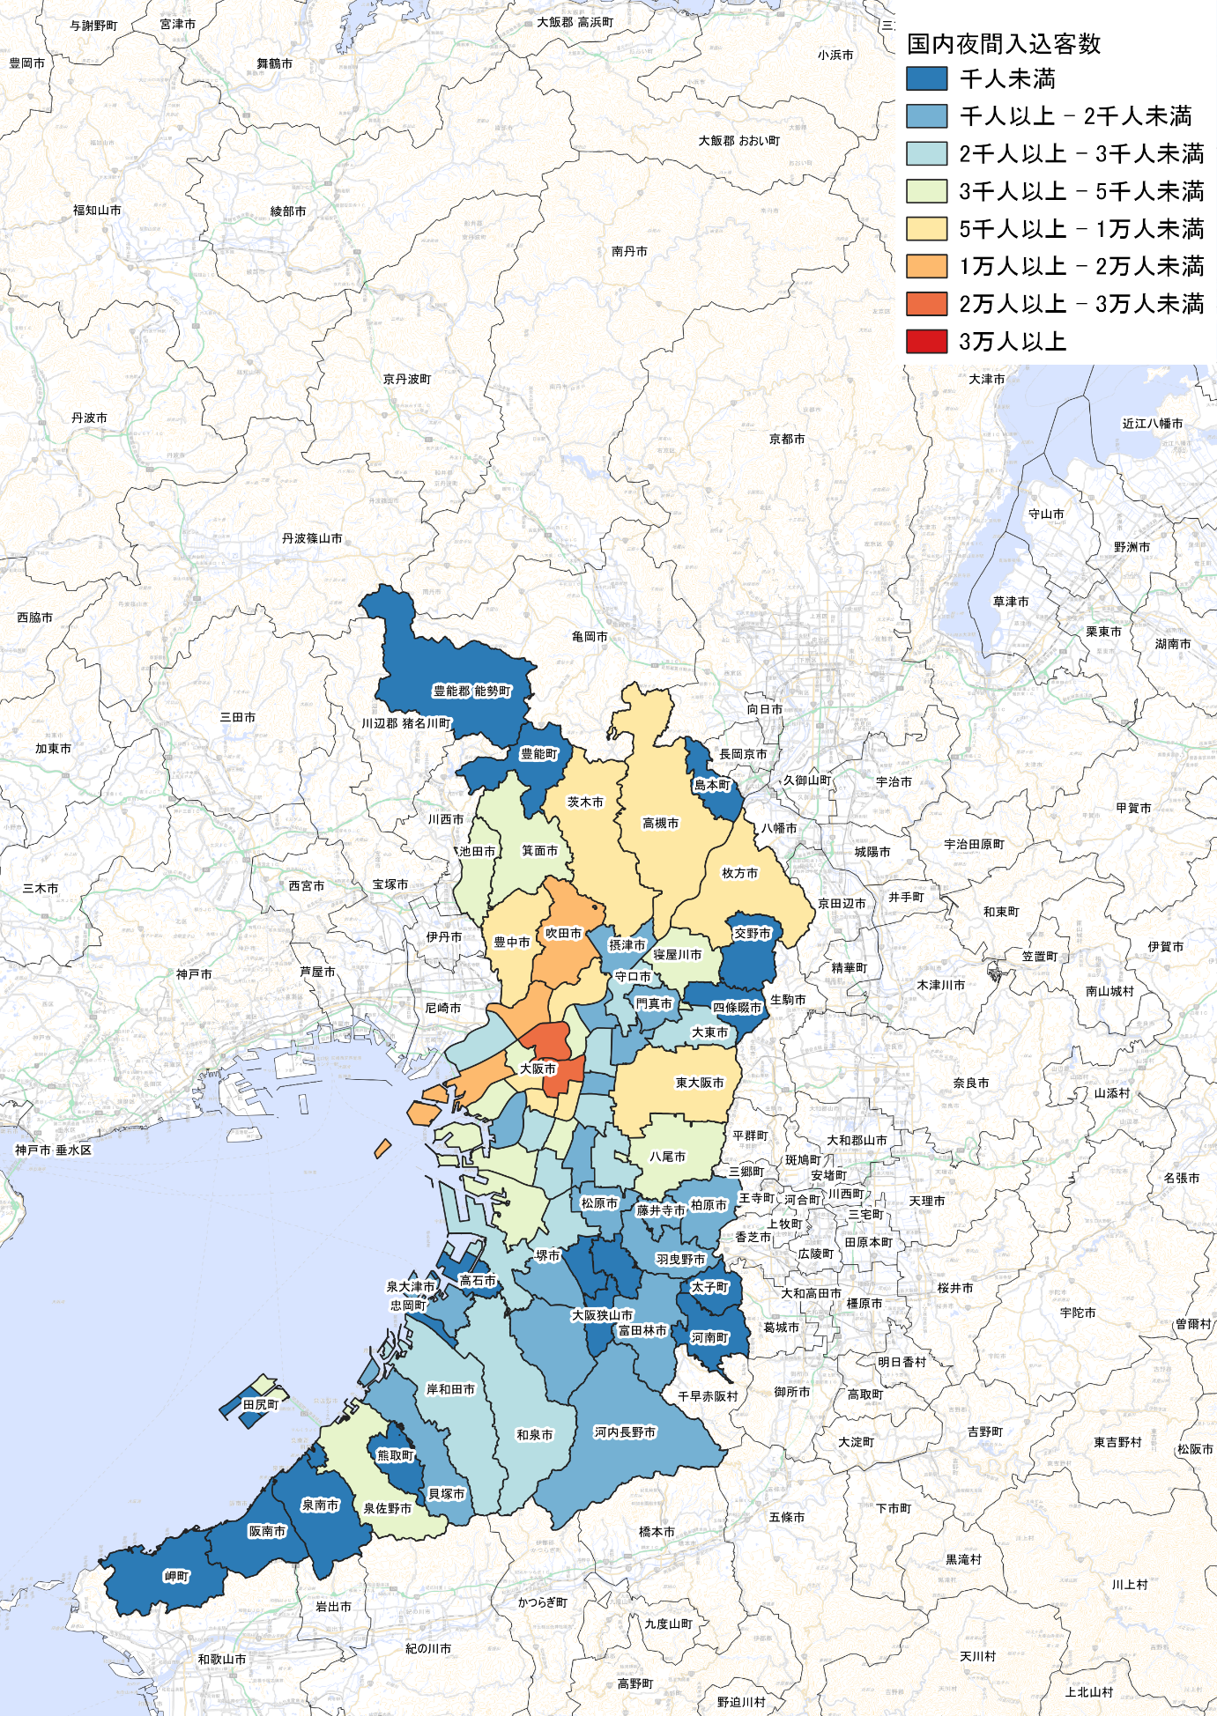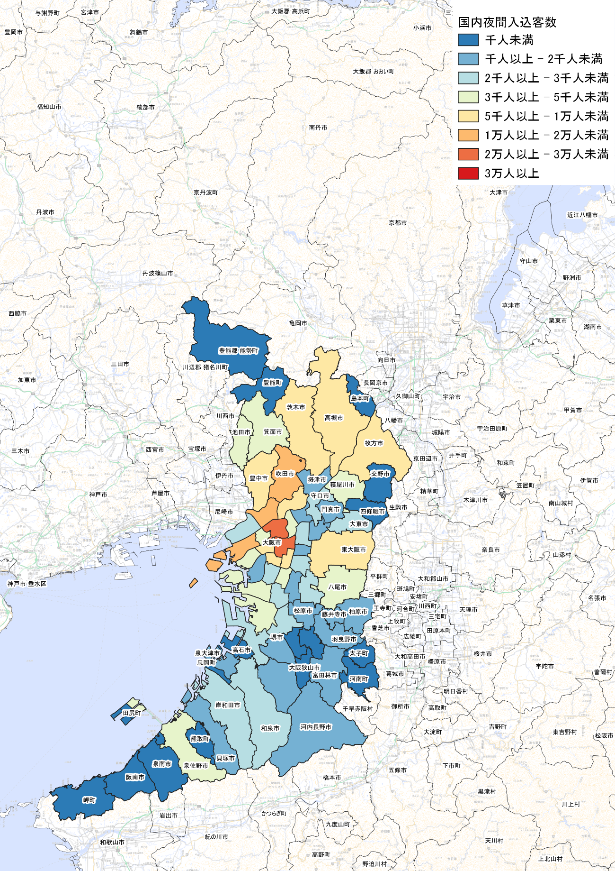



⑨日本人・休日14時・4時、月別・他都道府県からの入込客数

・大阪府への他都道府県からの休日・14時時点の入込客数は、通年で平均632,664人であった。月別に見ると、休暇が多い8月（664,941人）、12月（663,901人）、5月（658,155人）や、桜の開花時期である4月（655,629人）の入込が多い。

・休日4時時点の他都道府県からの入込客数は、通年で261,917人であった。月別に見ると、年末年始の帰省や成人式等のイベントがある1月が316,206人と最も多い。その他、14時台と同様、5月（288,940人）、4月（284,093人）、8月（283,055人）の入込が多くなっている。

・反対に休日14時台、4時台ともに冬季であり日数が少ない2月や、梅雨の時期かつ地震・豪雨災害があった6月、7月の入込が少ない。

